МИНИСТЕРСТВО НАУКИ и высшего образования РОССИЙСКОЙ ФЕДЕРАЦИИ

«НОВОСИБИРСКИЙ ГОСУДАРСТВЕННЫЙ ТЕХНИЧЕСКИЙ УНИВЕРСИТЕТ»
_______________________________________________________________________

Кафедра вычислительной техники



Лабораторная работа №3
по дисциплине: « Теория формальных языков и компиляторов »
« Синтаксис языков программирования. Формальные грамматики »
Вариант: 514515325
Имя системы правил: lab3vladimirov

Выполнил: Проверил:
Студент гр. « АВТ-341 », « АВТФ » « Малявко А.А. »
Владимиров А.В. «___» .03.2026 г.
_________________ _________________
(подпись) (подпись)

Новосибирск 2026

Содержание
1.Цель работы 3
2.Описание синтаксиса языка 3
3.Результаты разработки и тестирования грамматики 6
4.Матричное представление отношений предшествования и последования 9
5.Результаты анализа алгоритмов и способов преобразования видимой системы правил в фактическую 11
6.Выводы 11

1.Цель работы
Изучение основных понятий метаязыка формальных грамматик, свойств грамматик и нетерминальных символов, рекурсивности и однозначности грамматик, недостижимости, бесплодности, аннулируемости и рекурсивности нетерминальных символов, отношений предшествования и последования между символами, приобретение навыков разработки формальных грамматик.

2.Описание синтаксиса языка
Структура файла программы следующая: файл содержит выражения, операторы присваивания, условные операторы, операторы цикла, операторы переключателя и функции.

Выражения: применяются во всех управляющих операторах, реализуют все варианты использования идентификаторов, всех констант, а также различных знаков операций.
Формат: expr: exprHead exprTail
exprHead: id | const
exprTail: ( operation expr ) ?
Способ выполнения: сначала пишется начало выражения в виде идентификатора или константы. Затем, если это необходимо, пишется конец выражения, состоящий из какой-либо операции и нового выражения.
Пример: 43565 + 567567

Оператор присваивания: используется для присвоения переменным-идентификаторам значений определенного выражения.
Формат: assignment "$" "(" expr "," id ")" ";"
Сособ выполнения: идентификатору, находящемуся после запятой присваивается выражение, которое следует перед запятой (то есть присваемое значение пишется до идентификатора, которому его присваивают). При этом сам оператор завершается символом двоеточия.
Пример: $(10, x1y);

Условный оператор: применяется в языке для создания условий и условных переходов.
Формат: condition "when" expr block condTail
Способ выполнения: после ключевого слова when прописывается условие в виде выражения, затем в фигурных скобках пишутся оператор или блок операторов, которые должны быть выполнены. У оператора также присутствует необязательная часть, начинающаяся с ключевого слова else, после которого аналогичны образом пишутся оператор или блок операторов, которые должны быть выполнены при невыполнении предыдущего условия.

Пример:

when n0n > 0 {
$(r0r + i0i,r0r);
} else {
$(r0r, m0m);
}

Оператор цикла: используется для создания циклов, то есть для выполнения определенных действий до тех пор, пока условие истинно или не станет истинным.
Формат:
cycle "foreach" "(" id "in" const ":" const ( ":" const ) ? ")" cycleBody

Способ выполнения: после ключевого слова foreach в круглых скобках прописывается условие, определяющее когда должен быть завершен цикл (в данном случае это перебор определеных идентификаторов в заданном константом диапазоне с необязательным заданием шага). Затем следует тело цикла в виде оператора или блока операторов, одним из которых может быть оператор leave. Тело цикла выполняется в рамках его условия.

Пример:
foreach (i0i in 1:10:2) {
$(r0r + i0i, r0r);
leave;
}

Оператор переключателя: задействуются для выполнения различных действий в зависимости от входного значения.
Формат:
switch "choice" expr ( "option" const ":" switchBody ) + switchTail "end"
switchBody ( block + "fin;" ? ) ?
switchTail ( "nooption" switchBody ) ?

Способ выполнения: после ключевого слова choice следует выражение, значения которого и будут определять дальнейшие действия. После выражение пишется константа как один из вариантов значения входного выражения. Далее, после ключевого слова then следует возможно пустая последовательность из одного или нескольких операторов или блоков, одним из которых может быть fin;. В конце находится необязательная часть, начинающаяся с nooption и включающая в себя ещё одну последовательность операторов и блоков. В конце оператора записывается ключевое слово end.

Пример:
choice r0r == 2
option 1 : { $(100,r0r); } fin;
option 2 : { $(200,r0r); }
nooption {
$(0,r0r);
}
end

Функция:используется для выполнения определенных действий с заданными параметрами.

Формат:
function type ? "(" argList ")" block
type "int" | "char" | "string"
argList ( type ? id ( "," type ? id ) * ) ?
returnValue "return" type ? expr ";"

Способ выполнения: сначала идет необязательное задания типа функции с помощью type. Затем в круглых скобках с помощью идентификаторов указываются её аргументы (это необязательное действие). Наконец, тело функции представлено оператором или блоком операторов. Присутствует возможность указания возвращаемого типа и типа аргументов функции.

Пример:

int (int n0n, int m0m){
$(m0m + r0r,r0r);
$(0,r0r);
return r0r+m0m;
}

3.Результаты разработки и тестирования грамматики
Были реализованы правила, определяющие выражения со всеми знаками операций языка, оператор присваивания и управляющие операторы(условный оператор, функции, цикл и т.д.).
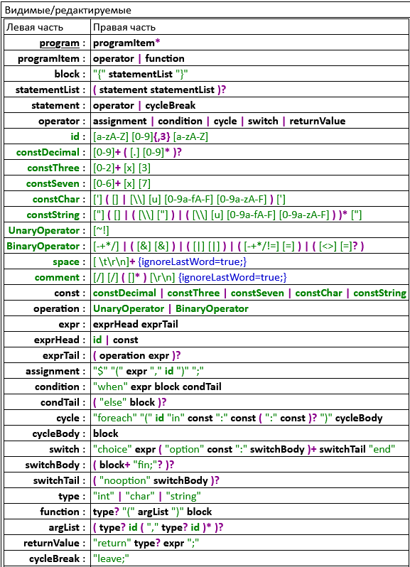

Рисунок. 1. Система правил (Видимые/Редактируемые правила)
Проверим работоспособность построенного транслятора на фрагменте тестовой программы, написанной на заданном языке:

// Оператор присваивания
$(10, x1y);

// Условный оператор
when n0n > 0 {
$(r0r + i0i,r0r);
} else {
$(r0r, m0m);
}

// Оператор цикла -
// a:b:i
// a - левая граница
// b - правая граница
// i - инкремент отсчёта
foreach (i0i in 1:10:2) {
$(r0r + i0i, r0r);
leave;
}

// Оператор - переключатель
choice r0r == 2
option 1 : { $(100,r0r); } fin;
option 2 : { $(200,r0r); }
nooption {
$(0,r0r);
}
end

// Обьявление функций
int (int n0n, int m0m){
$(m0m + r0r,r0r);
$(0,r0r);
return r0r+m0m;
}

// Inline-функции
int (int n0n){return n0n;}

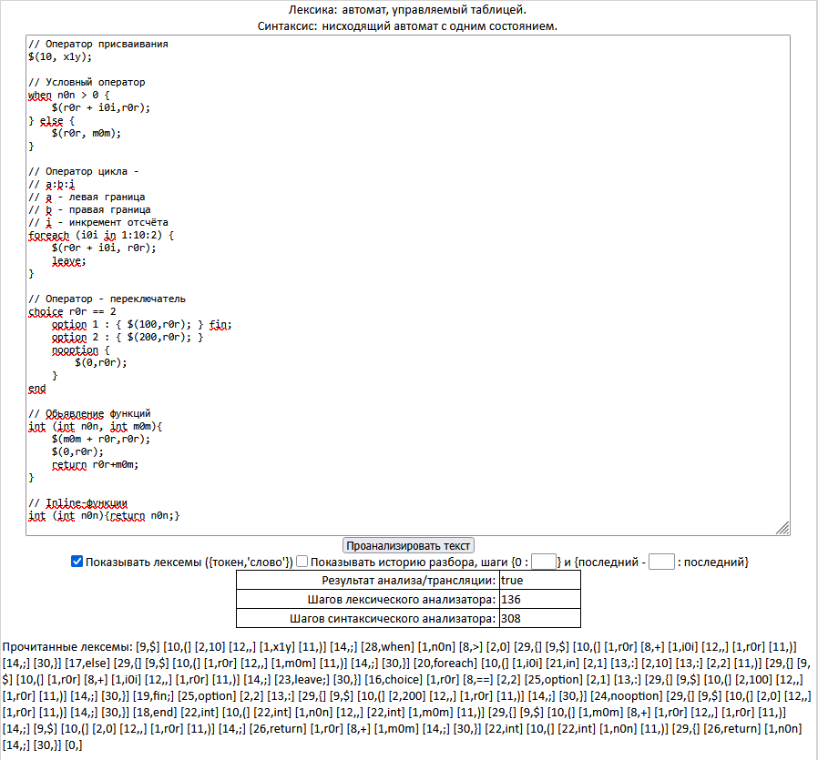

Рисунок. 2. Результат тестирования программы

4.Матричное представление отношений предшествования и последования
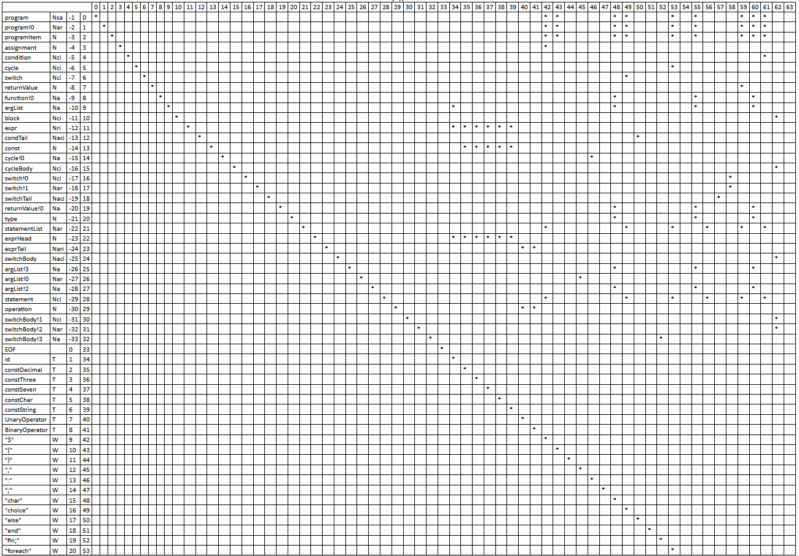
Рисунок. 3. Множество предшественников

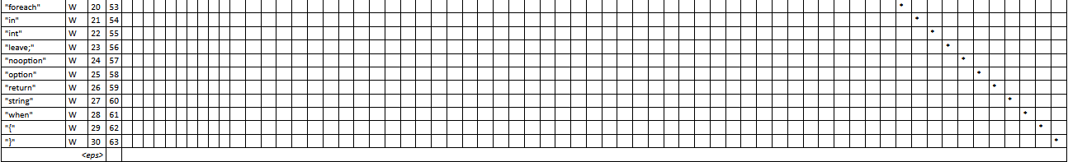
Рисунок.4. Множество предшественников(продолжение)

Предшественником некоторого символа X называется символ, с которого начинается цепочка, выводимая из X. Считается, что любой символ является предшественником самого себя, то есть допускается вывод длины, равной 0. В таблице наличие предшественника обозначается символом *.

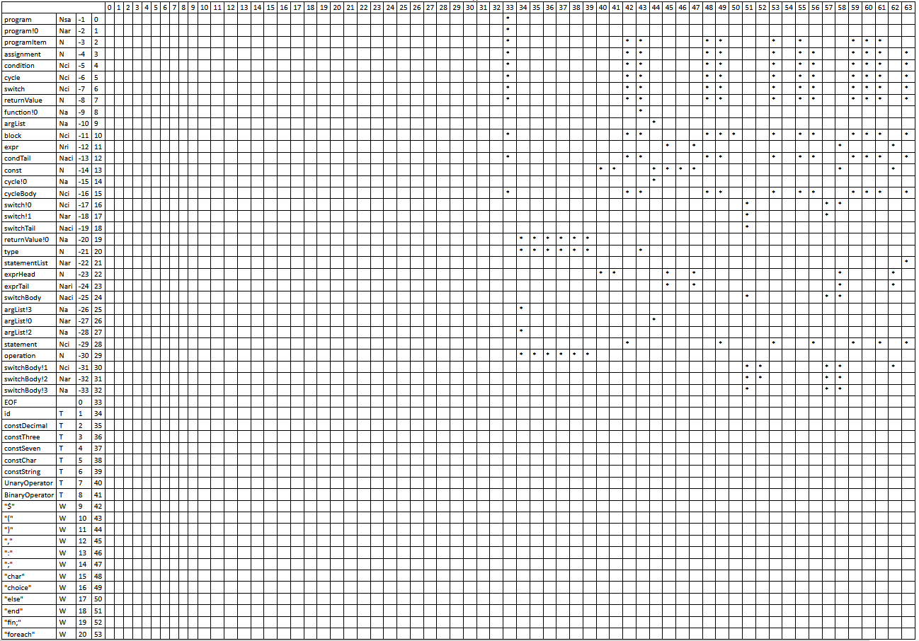

Рисунок. 5. Множество последователей

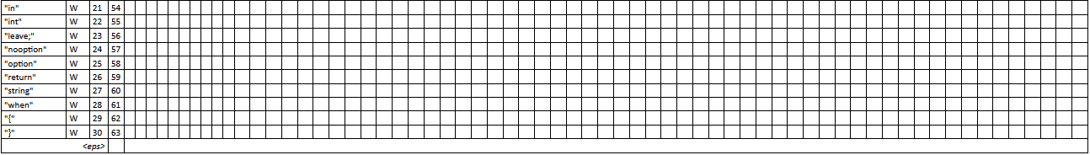

Рисунок. 6. Множество последователей(Продолжение)

Символ Y называется последователем символа X, если хотя бы в одной цепочке ω, выводимой из начального нетерминала грамматики, символ Y непосредственно следует за X: S ⇒ ω = ... X Y ... В таблице наличие последователя обозначается символом *.

5.Результаты анализа алгоритмов и способов преобразования видимой системы правил в фактическую
При преобразовании видимых правил в фактические, все правила перебираются по одному и для каждого из них выявляются составляющие правило токены (идентификаторы, регулярные выражения, скобки группирования, квантификаторы и др.) и проверяется правильность следования токенов друг за другом внутри правила.
Далее правила разбиваются на лексические и синтаксические. К лексическим правилам относятся те, у которых в правой части появляется не более одного идентификатора (может быть ни одного) и нет слов (последовательностей символов, обрамленных кавычками).
Если в лексическом правиле есть действие, то оно может быть только последним токеном. Идентификаторы, находящиеся в левых частях лексических правил, далее рассматриваются как терминалы грамматики языка и высвечиваются в таблице видимых/редактируемых правил жирным шрифтом и зеленым цветом.
Все остальные правила считаются синтаксическими. Их левые части далее рассматриваются как нетерминалы, высвечиваются в таблице жирным шрифтом и черным цветом. Начальный нетерминал грамматики выявляется как символ, из которого выводится наибольшее количество других символов и в таблице видимых/редактируемых правил выделяется подчеркиванием.
Все недостижимые (которые не появляются ни в одной цепочке символов, выводимой из начального нетерминала) и бесплодные (из которых не может быть выведена цепочка, состоящая только из терминалов) символы высвечиваются в таблице видимых/редактируемых правил серым цветом и не будут использоваться для формирования таблицы фактических правил.

6.Выводы
В результате выполнения лабораторной работы были изучены основные понятия метаязыка формальных грамматик, свойства грамматик и нетерминальных символов, рекурсивности и однозначности грамматик, недостижимости, бесплодности, аннулируемости и рекурсивности нетерминальных символов, отношения предшествования и последования между символами, также приобретены навыки разработки формальных грамматик.

